 | STAATSCOURANT | Nr. 50901
 | STAATSCOURANT | 12 september
 | STAATSCOURANT | 2018
 | Officiële uitgave van het Koninkrijk der Nederlanden sinds 1814.

Bekendmaking wegverbreding A15 Papendrecht – Sliedrecht, Ministerie van Infrastructuur en Waterstaat
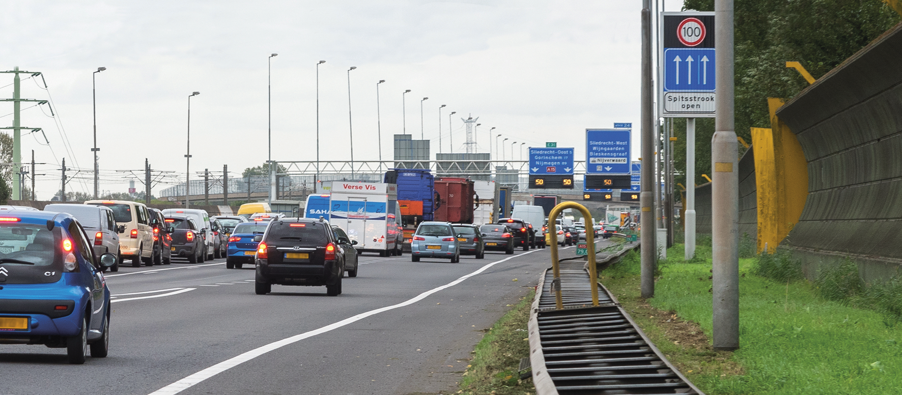
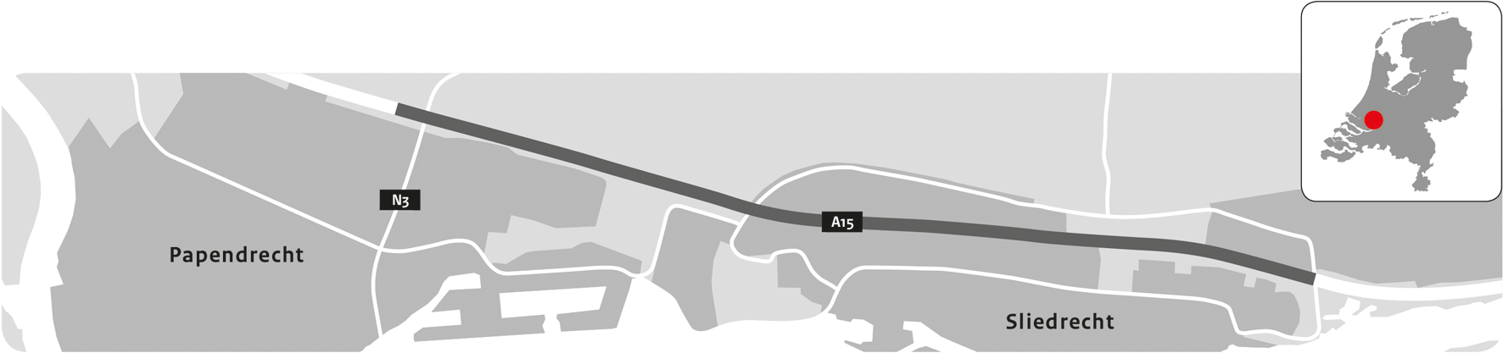
De minister van Infrastructuur en Waterstaat heeft het Tracébesluit A15 Papendrecht – Sliedrecht en het Saneringsplan A15 Papendrecht – Sliedrecht op 30 augustus 2018 vastgesteld. Het tracébesluit en saneringsplan liggen van woensdag 12 september tot en met woensdag 24 oktober 2018 ter inzage op verschillende locaties in de regio.

Tracébesluit
Om de doorstroming op de A15 tussen Papendrecht en Sliedrecht te verbeteren legt Rijkswaterstaat op de noordbaan tussen de aansluiting Sliedrecht-West en Papendrecht-N3 een extra rijstrook aan die functioneert als weefvak met vluchtstrook. Op de zuidbaan tussen de aansluitingen Papendrecht-N3 en Sliedrecht-Oost legt Rijkswaterstaat een permanente 3e rijstrook met vluchtstrook aan. Hiervoor wordt deels de ruimte in de middenberm en deels de zijberm tussen de weg en het geluidsscherm benut. De bestaande spitsstrook tussen Papendrecht en Sliedrecht-West komt te vervallen.

Geluid
Het Saneringsplan A15 Papendrecht – Sliedrecht loopt vooruit op de geluidsanering binnen het Meerjaren Programma Geluid. Dit gebeurt vanwege de samenhang met het Tracébesluit A15 Papendrecht – Sliedrecht, waarin de extra rijstroken zijn opgenomen. Het saneringsplan is een zelfstandig plan dat tegelijkertijd met het tracébesluit in procedure is gebracht. Langs het gedeelte van de A15 waarop het saneringsplan betrekking heeft, liggen in totaal 17 woningen waar de sanering nog afgehandeld moet worden. Er worden geen geluidmaatregelen getroffen, omdat die niet doelmatig zijn. De 17 woningen komen in aanmerking voor het uitvoeren van een gevelisolatieonderzoek. De bewoners van deze woningen zijn daarover geïnformeerd.
Meer informatie over het doel van het project, wat er gaat gebeuren en waar het project uit bestaat, vindt u op de websites van: www.platformparticipatie.nl/a15papendrechtsliedrecht en www.rijkswaterstaat.nl/a15papendrechtsliedrecht.

In beroep gaan
Belanghebbenden die een zienswijze hebben ingediend tegen het ontwerptracébesluit of het ontwerpsaneringsplan kunnen daartegen van 13 september tot en met 24 oktober 2018 in beroep gaan. Beroep kan ook worden ingediend door belanghebbenden aan wie redelijkerwijs niet kan worden verweten dat zij geen zienswijzen op het ontwerptracébesluit of ontwerpsaneringsplan naar voren hebben gebracht.
In beroep gaan tegen het tracébesluit en/of saneringsplan kan bij:
De Afdeling bestuursrechtspraak van de Raad van State
Postbus 20019
2500 EA Den Haag
of via het Digitaal Loket: https://digitaalloket.raadvanstate.nl/.
Actuele informatie over in beroep gaan en de kosten, vindt u op:
http://www.raadvanstate.nl/onze-werkwijze/bestuursrechtspraak/ruimtelijke-ordeningskamer.html.
Op het Tracébesluit is afdeling 2 van hoofdstuk 1 van de Crisis- en herstelwet van toepassing. Indien u beroep indient, betekent dit voor de beroepsgronden dat:
a. u in het beroepschrift moet aangeven welke beroepsgronden u aanvoert tegen het besluit;
b. het beroep niet-ontvankelijk wordt verklaard, indien binnen de beroepstermijn geen gronden zijn ingediend, en
c. deze na afloop van de beroepstermijn niet meer kunnen worden aangevuld.

Stukken bekijken
Alle documenten kunnen van 12 september tot en met 24 oktober 2018 worden ingezien:
via www.platformparticipatie.nl/a15papendrechtsliedrecht of op papier tijdens reguliere kantoortijden op de volgende locaties:
– Papendrecht, gemeentehuis, Markt 22.
– Sliedrecht, gemeentekantoor, Industrieweg 11.
– Rotterdam, Rijkswaterstaat, Boompjes 200.

Informatie
Meer informatie kunt u vinden op: www.platformparticipatie.nl/a15papendrechtsliedrecht en www.rijkswaterstaat.nl/a15papendrechtsliedrecht.
Voor vragen over de inhoud van het tracébesluit of het saneringsbesluit kunt u contact opnemen met Rijkswaterstaat, telefoon 0800 8002.
Met vragen over de procedure kunt u terecht bij de Directie Participatie, telefoon 070 456 89 99.

